동아리 활동보고서
활 동 명 | 2025년도 1학기 정기 운동
동아리 분과 | 체육분과 | 동아리명 | 아마축구
활동시간 | 2025.03.05~06.09 | 비고
활동목적 | 정기 운동을 통해 운동능력 향상과 학우들 간의 친목 도모
활동내용  및 소감 | 장소 : 경희대학교 인근 축구장  활동내용 : 매주 월요일 용인시 기흥레스피아 축구장, 화성시 반월체육공원 등 학교 인근 축구장에서 운동을 진행하였습니다.  소감 : 모든 부원들이 뛸 수 있도록 팀을 조정하여 부원들의 건강 증진과 친목 도모를 위해 노력하였습니다. 정기 운동을 통해 서로 소통하고 발맞춰 나가며 더욱 끈끈한 팀워크를 가지는 계기가 되었습니다.
활동사진  (3매 이상) | 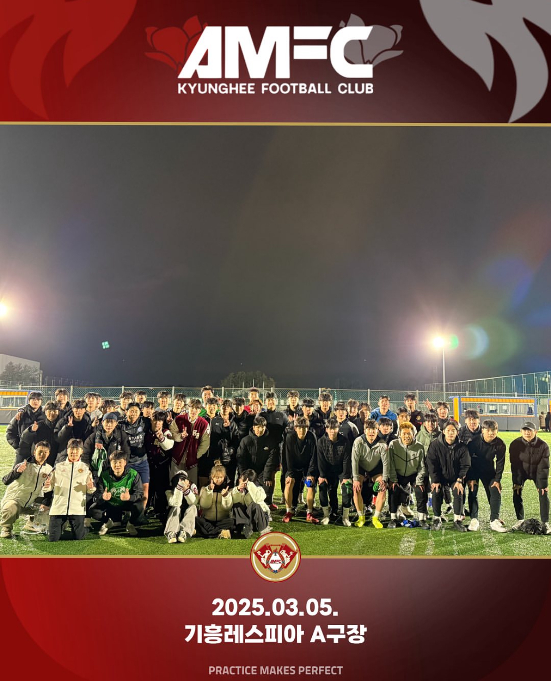  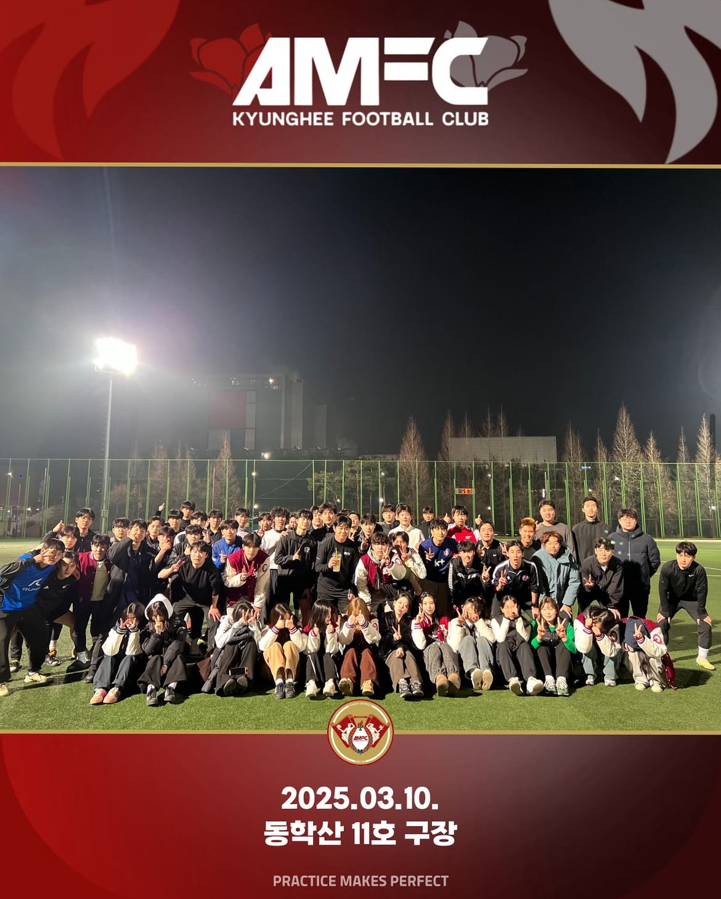  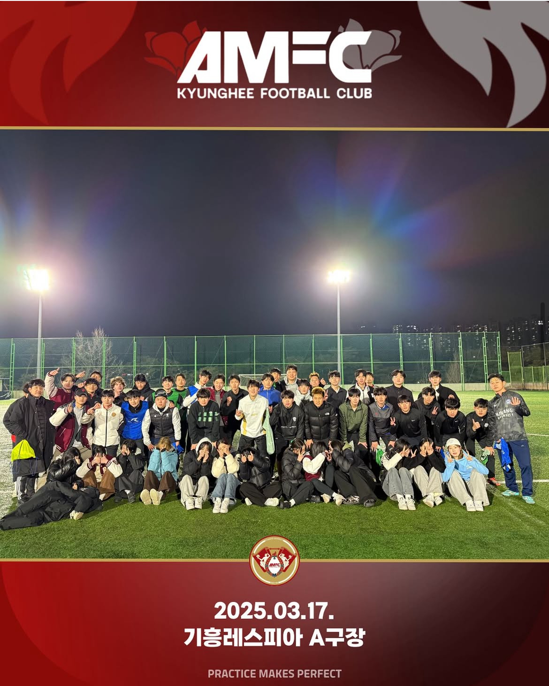
동아리활동과 관련하여 상기 결과보고서를 확인합니다.
※본 활동보고서가 ‘활동우수지원금’ 지급에 평가 기준으로 활용됨에 동의합니다.

대표학생 : 김예성 ( 김예성 )
 |  | 동아리 활동보고서
 |  | 활 동 명 |  | 2025년도 1학기 MT
 |  | 동아리 분과 |  | 체육분과 |  | 동아리명 |  | 아마축구
 |  | 활동시간 |  | 2025.03.29~03.30 |  | 비고
 |  | 활동목적 |  | 부원들 간에 친목 도모
 |  | 활동내용  및 소감 |  | 장소 : 고기리 무릉도원 펜션  활동내용 : 부원들 간에 친목을 다질 수 있도록 위해 족구, 릴스대회, 장기자랑 등의 프로그램을 진행하였습니다.  소감 : 학기 초 부원들 간 어색함을 풀고 동아리 활동에 적응할 수 있도록 노력했고, 팀 게임들을 진행하여 팀워크를 기를 수 있었습니다.
 |  | 활동진  (3매 이상) |  | 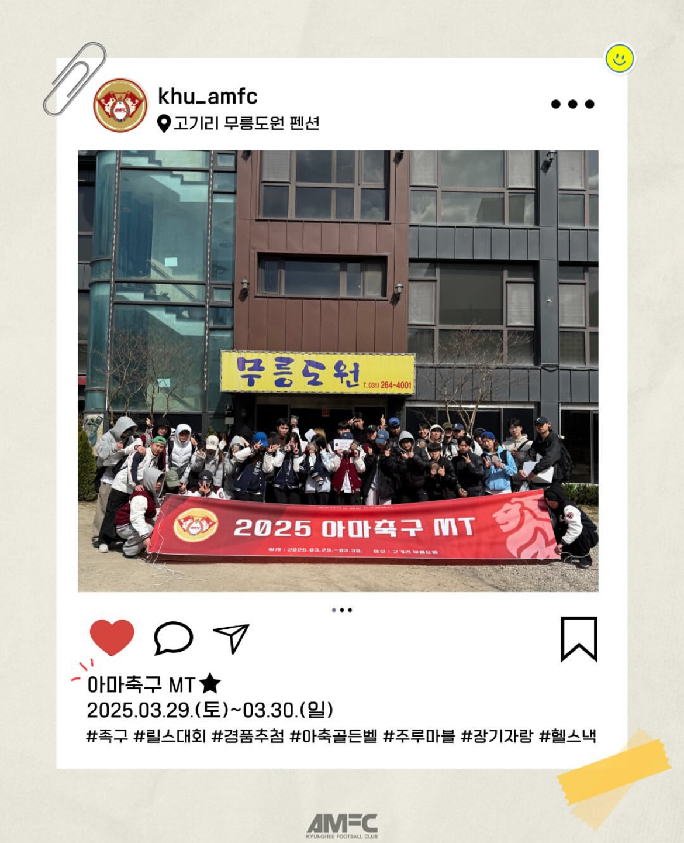  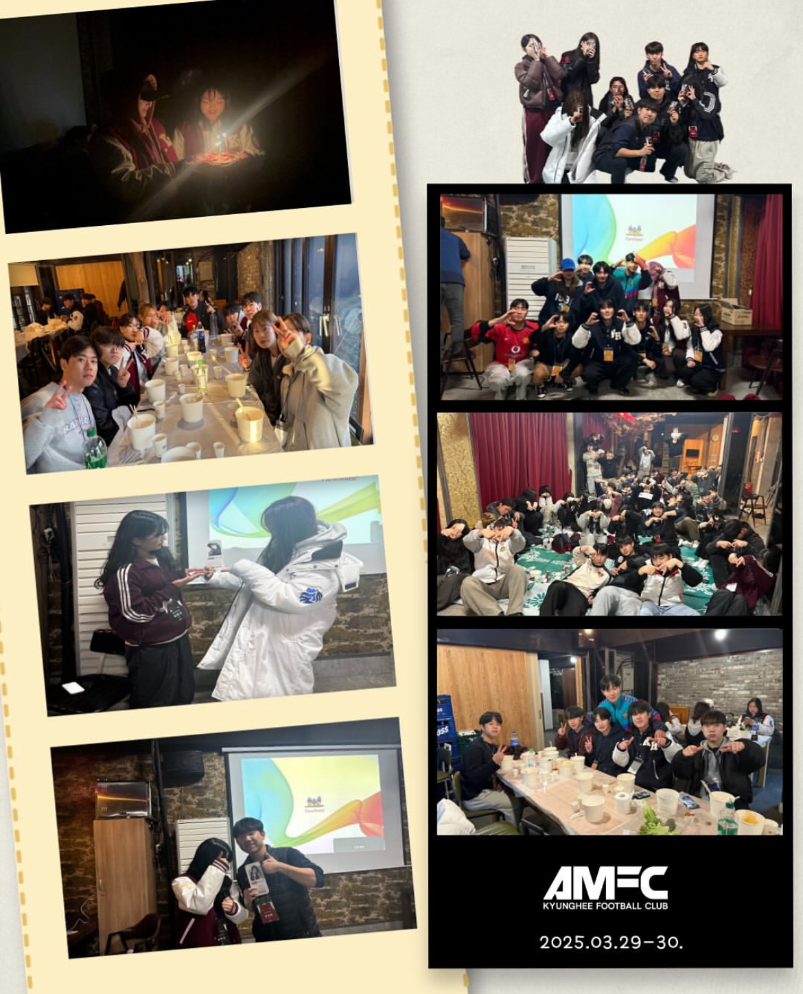  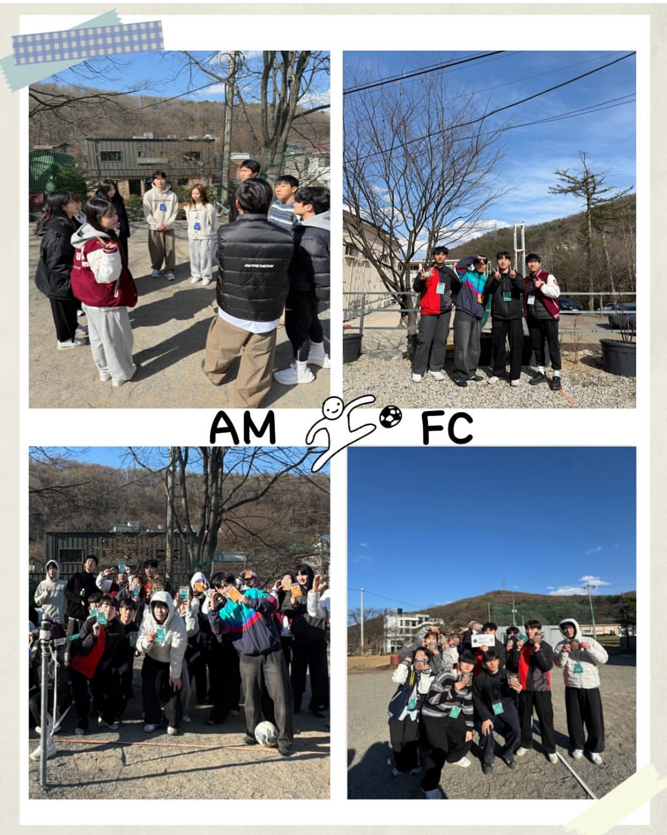
동아리활동과 관련하여 상기 결과보고서를 확인합니다.
※본 활동보고서가 ‘활동우수지원금’ 지급에 평가 기준으로 활용됨에 동의합니다.

대표학생 : 김예성 ( 김예성 )
 | 동아리 활동보고서
 | 활 동 명 |  | 전국대학동아리 축구대회(KUFA) 참가
 | 동아리 분과 |  | 체육분과 |  | 동아리명 |  | 아마축구
 | 활동시간 |  | 2025.05.03~05.05 |  | 비고
 | 활동목적 |  | 실력 증진 및 팀워크 향상
 | 활동내용  및 소감 |  | 장소 : 합천군민체육공원  활동내용 : 전국대학동아리 축구대회(KUFA)에 참가하였습니다.  소감 : 패배 없이 예선을 통과하였지만 아쉽게 24강에서 패배하였습니다. 하지만 하나가 되어 응원하고 뛰었던 올해 첫 대회라 부원들은 좋은 경험을 쌓았습니다.
 | 활동사진  (3매 이상) |  | 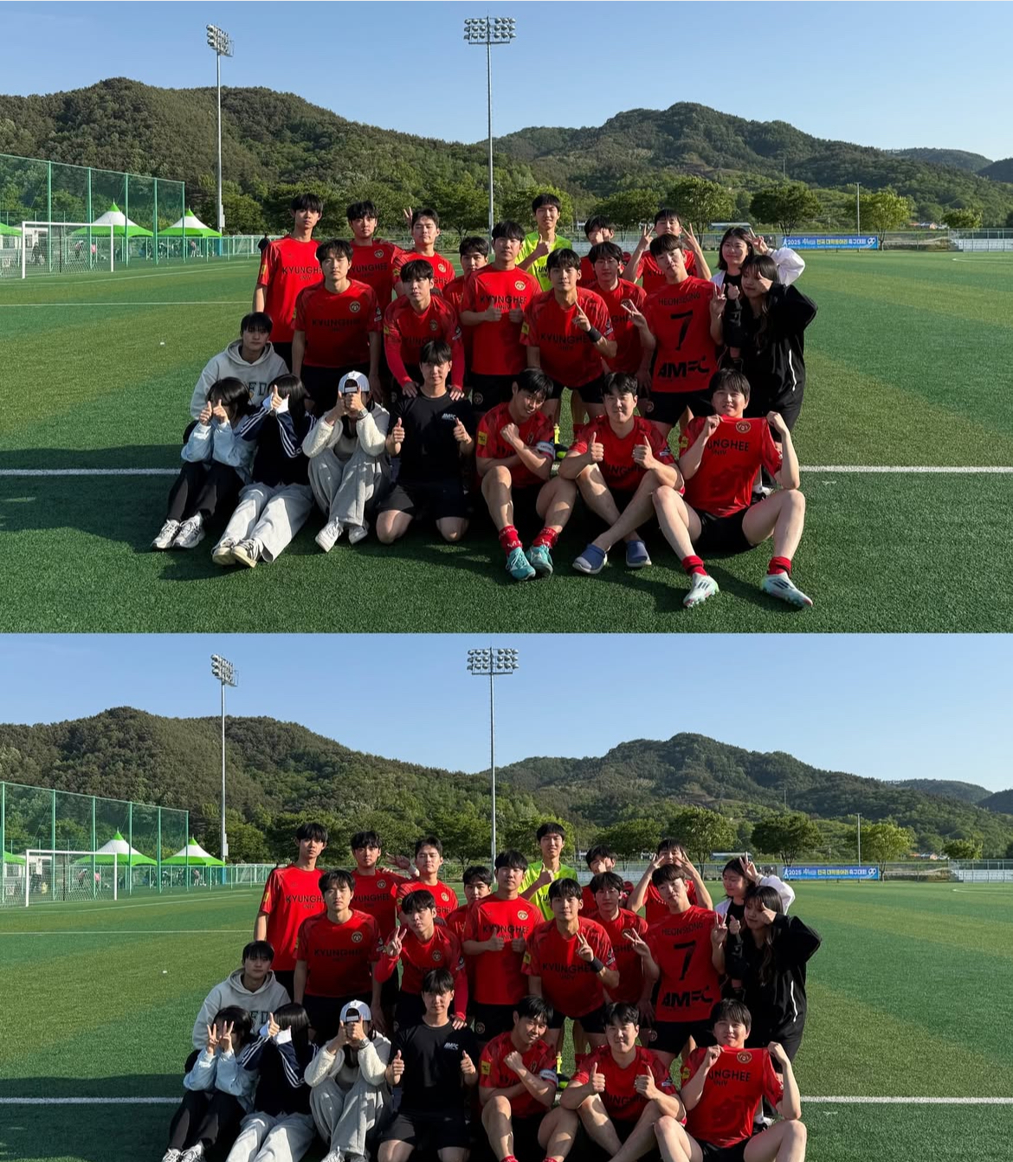  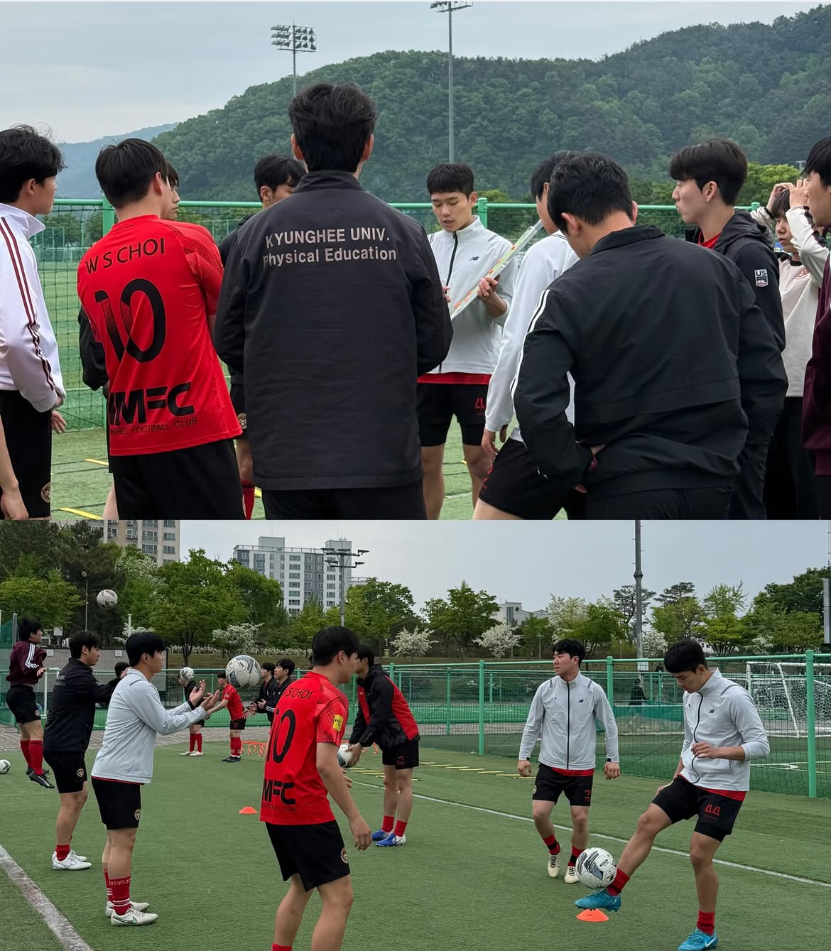  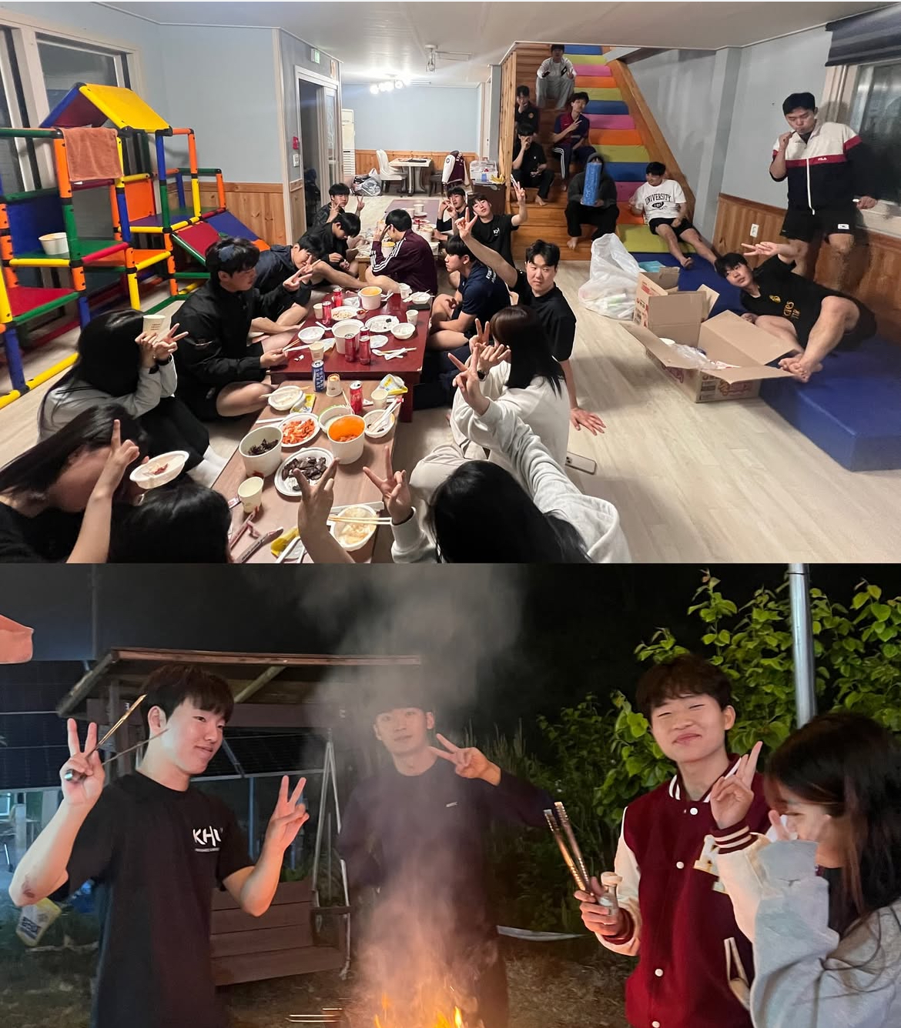
동아리활동과 관련하여 상기 결과보고서를 확인합니다.
※본 활동보고서가 ‘활동우수지원금’ 지급에 평가 기준으로 활용됨에 동의합니다.

대표학생 : 김예성 ( 김예성 )

